Міністерство освіти і науки України

Львівський національний університет імені Івана Франка

Біологічний факультет

Кафедра біохімії

**ЗВІТ**

про виконання лабораторної роботи №6

**“Вітаміни”**

Виконав

Студент групи ФеМ-21

Ласка Мстислав

Перевірила

Доц. Гачкова Г.Я.

Львів 2020

*Мета роботи:* Ознайомитися із властивостями та значенням вітамінів для організму , їхньою участю в обміні речовин, принципами виявлення вітамінів у біологічних об’єктах.

**Хід роботи**

***Якісні реакції на водорозчинні вітаміни***

**Вітамін B1 (тіамін)**

**Реакція окиснення тіаміну в тіохром**

*Принцип методу:* Тіамін у лужному середовищі під дією гексаціано-III-ферату калію окислюється у тіохром – пігмент жовтого кольору:

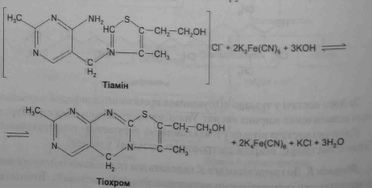

**Діазореакція на тіамін**

*Принцип методу:* У лужному середовищі тіазоловий цикл тіаміну стає нестійким і легко розщеплюється з утворенням реакційної сполуки – тіамін-тіолу, який взаємодіє з пара-діазобенолсульфокислотою з утворенням сполуки, забарвленої жовтий колір.

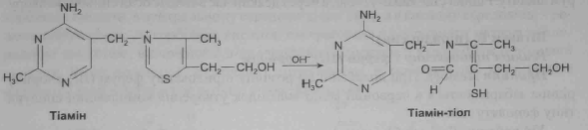

**Вітамін B2**

**Реакція відновлення рибофлавіну**

*Принцип методу:* реакція зумовлена відновлення рибофлавіну воднем, який утворюється в разі додавання металевого цинку до концентрованої хлоридної кислоти. Спочатку рибофлавін відновлюється до родофлавіну і потім до безколірного лейкофлавіну

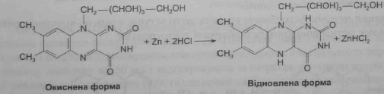

**Вітамін B5 (ніацин)**

**Реакція з купрум ацетатом**

*Принцип методу:* за умови нагрівання нікотинової кислоти із розчином купрум ацетату утворюється синій осад мідної солі нікотинової кислоти.

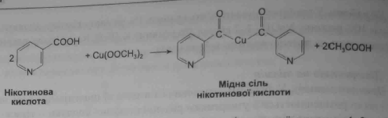

**Вітамін B6**

**Реакція піродксину з ферум III хлоридом**

*Принцип методу:* при додаванні до розчину ферум III хлориду рідина забарвлюється в червоний колір внаслідок утворення комплексної сполуки типу феноляту заліза.

**Вітаміни C**

**Реакція з метиленовою кислотою**

*Принцип методу:* аскорбінова кислота легко вступає в окисно-відновні реакції та відновлює метиленову синь до безбарвної лейкосполуки.

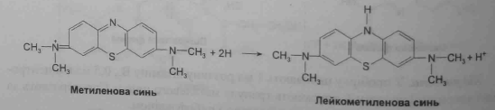

***Якісні реакції на жиророзчинні вітаміни***

**Вітамін А**

**Реакція із сульфатною кислотою**

*Принцип методу:* продукт реакції хлороформного розчину ретинолу з сульфатною кислотою має червоно-буре забарвлення.

**Вітамін D**

**Анілінова проба**

**Принцип:** під час нагрівання хлороформного розчину вітаміну D зі сумішшю аніліну та концентрованої хлоридної кислоти розчин забарвлюється у червоний колір.

**Висновки**

На цій лабораторній роботі були досліджені вітаміни та їхні властивості, зокрема відновлювальні властивості вітаміну С під час взаємодії з метиленовою кислотою: розчин спершу мав синій колір, але потім він знебарвився. Також зміна забарвлення відбувається під час якісної реакції із сульфатною кислотою і вітаміном А.